INSTRUCTIVO (parte II)

Primera Ronda de Talleres

13 al 16 de diciembre de 2016, Lima (Perú)

Fortalecimiento de la administración de Justicia en Iberoamérica: las innovaciones procesales en la Justicia por audiencias, las nuevas tecnologías
y el desafío de la formación judicial”.

ÍNDICE

Entorno de trabajo ............................................................................................... 4

Metodología de trabajo ........................................................................................ 4

Información Logística .......................................................................................... 7

Gastos cubiertos .................................................................................................. 8

Gastos no cubiertos............................................................................................ 9

Otros datos ......................................................................................................... 10

Institución organizadora.................................................................................... 14

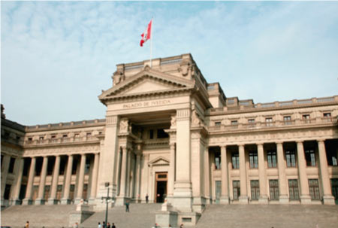

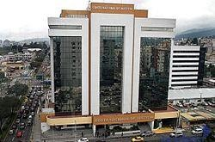

Poder Judicial del Perú

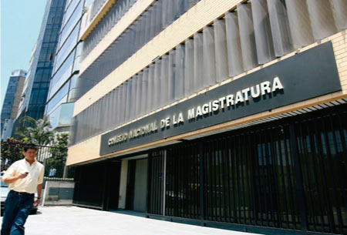

Consejo Nacional de la Magistratura

Entorno de trabajo

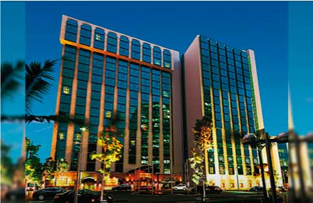

Swissótel Lima

Las actividades de la Primera Ronda de Talleres se llevarán a cabo en el Hotel
Swissótel Lima, en la ciudad de Lima, Perú.

Metodología de trabajo

PERFILES

La reunión estará integrada por:

Expertos/as de los nuevos proyectos de la Cumbre: representantes de los diferentes países miembros que trabajan en los grupos de trabajo de los proyectos en desarrollo de la Cumbre. Estos expertos pueden ser, o bien los propios miembros de los grupos, o bien coordinadores nacionales en su representación.

Invitados especiales: personas a las que las instituciones organizadoras ó alguna de las instituciones miembros han brindado la posibilidad de participar en algún acto puntual de la reunión, a título de cortesía, honor o reconocimiento (observadores).

PERSONAL DE APOYO

Funcionarios/as del país organizador sede que brindará el apoyo técnico- académico requerido, facilitarán el material académico y tecnológico necesario para el desarrollo de la reunión.

OBJETIVOS

Presentar y evaluar al interior de cada grupo de trabajo, los avances realizados en cada uno, desde la 1era Reunión Preparatoria celebrada en Panamá, de conformidad con sus respectivos cronogramas.

Continuar con el trabajo de los proyectos nuevos y de continuación de la XIX Edición de la Cumbre Judicial Iberoamericana.

Establecer un plan de trabajo no presencial hasta la siguiente Ronda de Talleres.

METODOLOGÍA DE TRABAJO

Las denominadas ‘Rondas de Talleres’ son reuniones presenciales destinadas al desarrollo de los proyectos de cada edición. En las Rondas de Talleres participan los expertos y expertas designados por las instituciones miembros, que se integran en los diferentes grupos de trabajo correspondientes a cada proyecto.

La duración de las Rondas de Talleres es de dos días y medio a lo largo de los cuales los expertos y expertas avanzan en el desarrollo de los proyectos y establecen el plan de trabajo no presencial hasta la siguiente Ronda de Talleres.

NORMAS DE CONVIVENCIA:

Cumplir los horarios establecidos para el inicio y finalización de las reuniones de trabajo, tomando en cuenta el esfuerzo que se realiza para estar reunidos representantes de cada país, respetando así el cumplimiento de las agendas y el tiempo de cada persona.

No monopolizar el debate. La calidad del resultado final depende en gran medida de la pluralidad de opiniones y de ideas. En general tenemos tendencia a alargar nuestras intervenciones más de lo estrictamente necesario, es una actitud inconsciente. Sólo una adecuada toma de conciencia sobre este último punto puede ayudarnos a evitar excesos.

Ser concisos. Evitar las reflexiones introductorias, las referencias históricas innecesarias, y los ornatos lingüísticos superfluos.

Respetar los turnos de palabra. Si los mismos no se establecen por los moderadores o coordinadores, tiene Vd. derecho a solicitar que se observen. Un debate ordenado es siempre más eficiente y provechoso.

Buscar siempre el consenso de los participantes, de no lograrlo sométalo a votación.

En las mesas y en los debates mantener siempre una actitud pro activa, tratando de colaborar en la fluidez de los debates y en el buen desarrollo de los trabajos. El resultado final es siempre un producto colectivo, y su calidad función de la buena predisposición y del buen hacer de los participantes.

En las mesas taller, colaborar con la documentación de los resultados y conclusiones: Esa sigue siendo una tarea de todos, de fundamental importancia, aun cuando exista un responsable o responsables.

Definir el tiempo de las intervenciones y evitar que se comente dos veces sobre el mismo tema, hasta que todos los que deseen hablar sobre el tema hayan tenido la oportunidad de hablarlo.

Sus opiniones e inquietudes son el principal activo con el que contamos. No dude en intervenir siempre que lo considere necesario.

Información Logística

Es muy importante haber completado y enviado los formularios de registro y de reserva de hotel remitidos por la organización hasta el día 29 de octubre de 2016; complementando la información requerida, incluyendo los vuelos de llegada y salida, así como los datos médicos y de alojamiento. Los formularios, así como toda la documentación necesaria para la reunión, se pueden obtener de la web de Cumbre Judicial Iberoamericana, en su apartado correspondiente:

http://www.cumbrejudicial.org/web/guest/xixedicion

Estos son los únicos documentos con los que se garantizará la respectiva reserva, así como la tarifa corporativa prevista para el evento, traslados y atenciones especiales.

Al momento de la llegada de los participantes tanto al Aeropuerto Internacional Jorge Chávez, ubicado en la Provincia Constitucional del Callao, (Lima), el Poder Judicial del Perú y, el Consejo Nacional de la Magistratura proveerán el traslado aeropuerto-hotel y viceversa.

Se ruega a todos los participantes que comuniquen con suficiente antelación sus itinerarios de vuelo, antes del plazo indicado, mediante la Ficha de Inscripción disponible en la Web de Cumbre. Con el objeto de contar con la información necesaria para la debida realización de las funciones protocolarias, es importante que en la ficha de inscripción se especifique el itinerario de vuelo completo, incluyendo: vuelo, día y hora de llegada a Lima y los mismos datos en sus traslados de regreso.

DOCUMENTACIÓN NECESARIA PARA INGRESAR A PERÚ:

A excepción de los ciudadanos de República de Cuba, República Dominicana, República de El Salvador, República de Nicaragua y República de Guatemala NINGÚN EXTRANJERO requiere de visa para ingresar al Perú con fines turísticos.

Por lo tanto, le es permitido ingresar a Perú como turista, presentando indistintamente el pasaporte o uno de los documentos nacionales de identificación válido y vigente en su país de residencia.

Gastos cubiertos

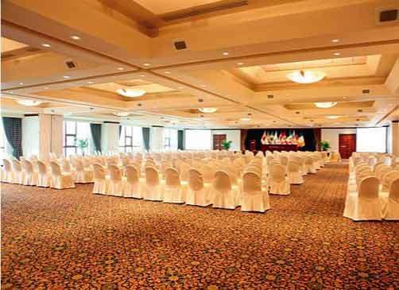

La Corte Suprema de Justicia y el Consejo Nacional de la Magistratura realizarán las reservas y cubrirán el hospedaje en el hotel por 5 noches –para 1 experto delegado por país por cada grupo de trabajo en el que el país tenga representación, así como a 1 representante de Secretaría Permanente y 1 representante de Secretaría Pro Témpore, más los miembros de la Comisión de Coordinación y Seguimiento, quienes realizarán su reunión en el marco de la Primera Ronda de Talleres – y alimentación de todos los delegados durante los 5 días del evento, así como el traslado desde el Aeropuerto Jorge Chávez de Lima al hotel Plaza del Bosque y viceversa de todos los participantes).

No obstante, aquellos países que participen con más de un delegado en un mismo grupo de trabajo, deberán asumir sus gastos de hospedaje. La Corte Suprema de Justicia y el Consejo Nacional de la Magistratura del Perú podrán apoyarlos en la realización de las reservas.

Gastos no cubiertos

- Tickets aéreos
- Lavandería
- Mini-Bar
- Gastos de acompañante
- Llamadas telefónicas
- Actividades fuera del programa
- Noches adicionales en el Hotel

Otros datos

PERÚ

República del Perú

Nombre Oficial: República del Perú.

El Perú está situado en la parte occidental de América del Sur. Limita al norte con Ecuador y Colombia, al este con Brasil, al sureste con Bolivia, al sur con Chile. Su territorio se compone de paisajes diversos: los valles, altiplanos y altas cumbres de la cordillera de los Andes se despliegan hacia la costa desértica al oeste y la Amazonia, al este.

La extensión del territorio peruano alcanza 1.285.215,60 km². El Perú se encuentra determinado por la presencia de la Cordillera de los Andes, que atraviesa el territorio del Sur al Norte, configurando tres áreas claramente diferenciadas: la Costa, la Sierra y la Selva. Asimismo, tres son las Cuencas Hidrográficas que se encuentran en el territorio peruano: la Cuenca Hidrográfica del Pacífico (ríos que atraviesan los valles costeños), la Cuenca Hidrográfica del Amazonas y la Cuenca Hidrográfica del Lago Titicaca.

Dividido en: 24 departamentos y una Provincia Constitucional.

Capital: La capital del Perú es Lima, ciudad fundada por los españoles, que trasladaron la antigua capital del incanato, Cusco, a la llamada Ciudad de Los Reyes en 1535.

Población: 29.885.340 de habitantes aprox.

Moneda: Sol (S/.).

Idiomas: El principal idioma hablado en el Perú es el español (80,3 %
de la población); asimismo, el idioma también hablado es el quechua (16,2% de la población).

Gobierno: El Perú es una república democrática. El Presidente y los miembros del Congreso son elegidos cada cinco años por votación universal. Se encuentra organizado en tres poderes principales: Poder Ejecutivo, Poder Judicial y Poder Legislativo. El Tribunal Constitucional es la máxima instancia referida a la interpretación de la Constitución Política del Perú y el Defensor del Pueblo atiende las demandas de la población sobre la actuación del Estado.

Presidente: Pedro Pablo Kuczynski (2016-2021)

Electricidad: La electricidad en Perú es de 220 voltios y 60 Hertz (ciclos por
Segundo).

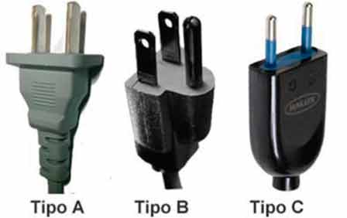

Código Telefónico: + 51 Los números de teléfono móvil tienen 9 dígitos y

Comienzan con el número “9”

Documentos: No se requiere visa.

Salud: No se requiere vacunas durante su visita.
Si usted tiene alguna condición médica especial que necesite ser considerada (alergias, enfermedades crónicas, etc.), por favor infórmenos.

Clima: En la costa, específicamente en Lima, es templado subtropical desértico, y está influenciado por la fría corriente de Humboldt, lo que asegura las temperaturas medias mínimas que oscilan entre 12°C a 20°C y la máxima promedio de 25°C-30°C. Las precipitaciones son prácticamente ausente, con un promedio anual de 13 mm, mientras que la humedad es muy alta, lo que provoca la presencia de niebla bastante continúo sobre todo entre mayo y noviembre.

Ropa: En Lima es recomendable llevar ropa ligera y una chaqueta o
un abrigo para las noches. Durante la 1era Ronda de Talleres
se recomienda utilizar ropa formal.

Seguridad

En Lima, como en toda ciudad grande, los turistas deben tener cuidado en ciertas áreas de la ciudad.

Procure no caminar por la calle con laptops, ni teléfonos inteligentes. Tampoco exponer estos artefactos tecnológicos en el transporte público.

Contactos de Emergencia:

Emergencias Policía Nacional 105.
Bomberos 116.
Central de Emergencias Bomberos 222-0222.
Escuadrón de Emergencias PNP 482-8988

Transporte:

1) Aeropuerto Internacional Jorge Chávez

En las llegadas internacionales se encontrará con un miembro del personal del evento sosteniendo un cartel que señala “Primera Ronda de Talleres”. Un responsable de la Secretaría Técnica de enlace del Poder Judicial a la Cumbre Judicial Iberoamericana lo llevará a su hotel.

Transporte Local Perú:

Durante los días del evento (13 al 16 de diciembre 2016) el transporte estará cubierto por el Poder Judicial del Perú y el Consejo Nacional de la Magistratura del Perú.

Si usted va a permanecer más días en Lima, tiene estas opciones de transporte:

Tenemos los autobuses metropolitanos que conecta Lima sur con Lima norte, recorriendo 16 distritos de la ciudad desde Chorrillos hasta Comas, que cuesta S/. 2.00 (Dos nuevos soles), taxis, buses y tren eléctrico que cuenta con 16 estaciones, cuya forma de pago mediante tarjetas electrónicas.

Servicio Movilidad Remisse

(511) 6083277 - (511) 6083276
(51) 944574647 - (51) 944574648

Easy Taxi

Se descarga su aplicativo desde el teléfono celular.
716 4600

Propinas

En el Perú, se acostumbra a dar propina de acuerdo a los siguientes rubros:

1) Hoteles:
La propina en los hoteles es de 3 soles por cada maleta que carguen. Para el servicio de limpieza, 1 o 3 soles por noche es un buen gesto.

2) Restaurantes:
Lo básico es dar el 10% de la cuenta. Por un excelente servicio, puedes llegar a dar 15%. No siempre se carga la propina a la tarjeta de crédito.

3) Taxistas
No reciben propina en el Perú.

Turismo:

http://ww2.mincetur.gob.pe/

Personas de contacto en Perú:

Dra. Fátima Castro Avilés

Secretaria Técnica de Enlace del Poder Judicial a la Cumbre Judicial Iberoamericana

Telf: 051 4101010 anexo 11346 -14351

Correo: ecastroav@pl.gob.pe – secretariatecnicacij@pj.gob.pe

primerarondatalleresperu2016cji@pj.gob.pe

Dra. René Boluarte Zegarra

Asesora I de Alta Dirección Gabinete de Asesoría Técnica

Telf.: 2028080 anexo 201

Correo: rene.boluarte@cnm.gob.pe

Instituciones organizadoras:

https://www.pj.gob.pe

https://www.cnm.gob.pe

